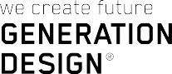

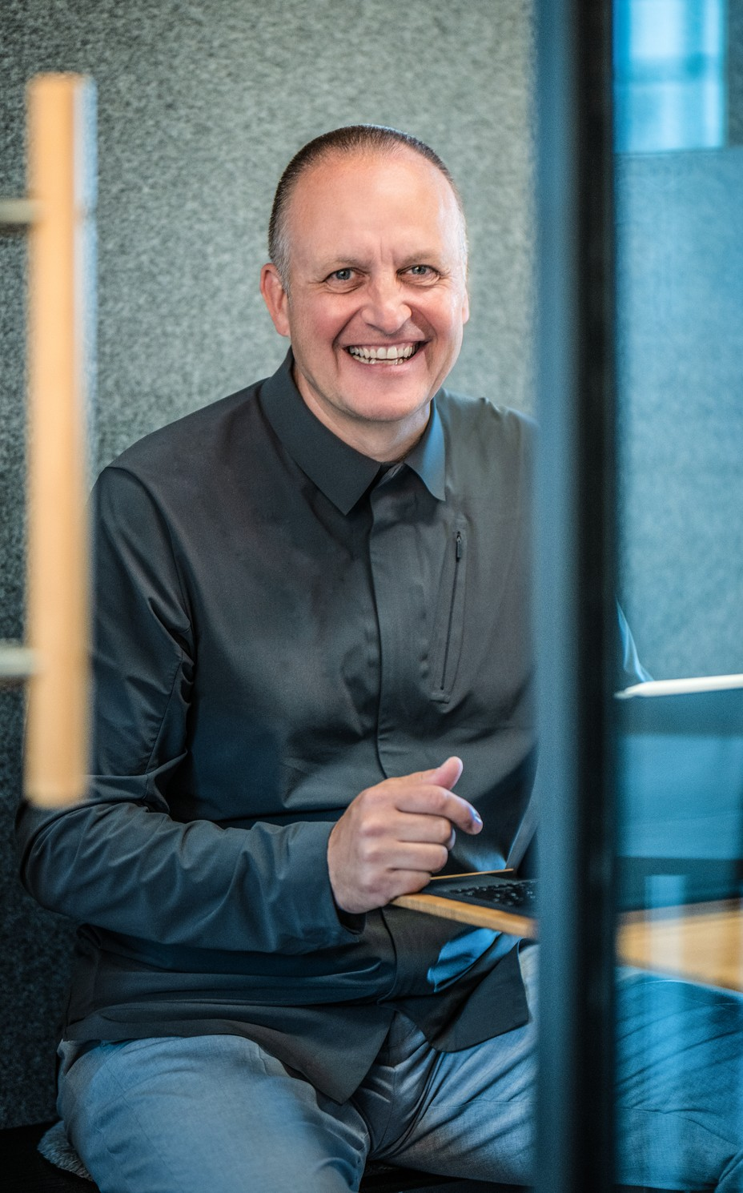
Holger Bramsiepe
Dipl. Designer und Zukunftsnavigator

„we create future“

Ich bin seit über 25 Jahren erfolgreich als Unternehmer, systemi- scher Berater, kreativer Designer und ausgezeichnet vernetzter Innovator tätig. Als Managing Partner der GENERATIONDESIGN GmbH entwerfe ich mit meinem Team nachhaltige Strategien und Konzepte für die Zukunftsentwicklung unserer Kunden im realen und digitalen Raum.

Meine Mission ist es,
die Zukunft positiv zu gestalten und Menschen zu kreativen Zukunftsdesignern werden zu lassen.

In meinen Vorträgen geht es um strategische Unternehmens-, Innovations- und Designthemen, die sowohl Überblick verschaffen als auch Mehrwerte und Details der Innovations- und Zukunftsge- staltung verständlich und klar an die Oberfläche holen.

Facts:

Ich forsche und suche nach…
Gestaltungsräumen und Möglichkeiten die Zukunft positiv zu verändern, Methoden und Wirkungsweisen für mehr Kreativität in Unternehmen, Lösungen für die Kommuni- kation von Veränderungen in die Organisationen hinein, Verbindungen zwischen Transformation, Innovation und Disruption sowie den Wirkungen neuer Zusammenarbeits- formen und -systemen...

https://www.linkedin.com/in/holger-bramsiepe-bb2ab224/ https://www.xing.com/profile/Holger_Bramsiepe/
Geb. 1968, Studium Industrial Design in Wuppertal Managing Partner von GENERATIONDESIGN in Wuppertal
Lehrbeauftragter an der Muthesius Kunsthochschule Kiel im Fach Designmanagement

Lehrbeauftragter an der Technischen Akademie Wuppertal in den Fächern Semantik und Corporate Design

Mitgründer und Direktor der Futuredesign-Academy in Wuppertal

TOP 100 Innovator des Jahres 2017

Kooperationspartner der Zenit im KMU-Programm Innovation.NRW

TOP Consultant 2022

M +49 171 / 31 32 373
T +49 202 / 75 80 10-10
hb@generationdesign.de

www.generationdesign.de GENERATIONDESIGN GmbH
Moritzstrasse 14 / D - 42117 Wuppertal

